Reportes PAGO DE MATRICULADOS, la fecha es del mes que sigue las clases, no es el mes que paga la matricula, se debe poner AÑO y MES, debe ser el mismo concepto del reporte

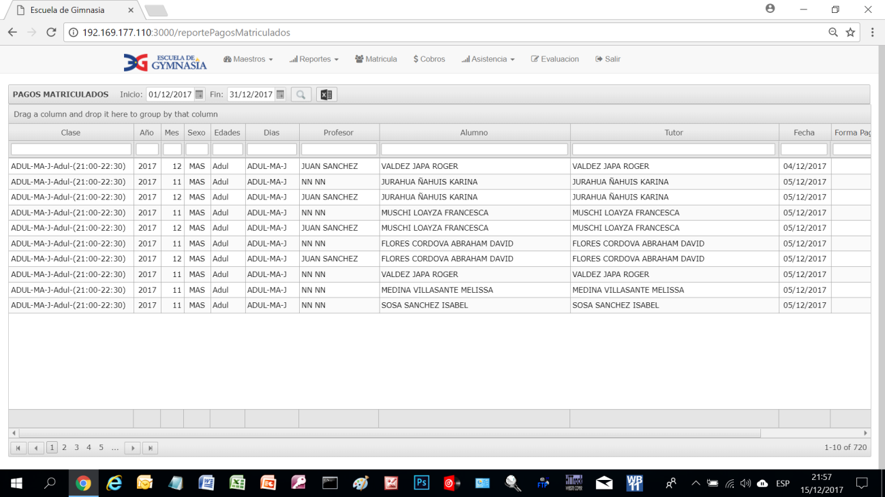

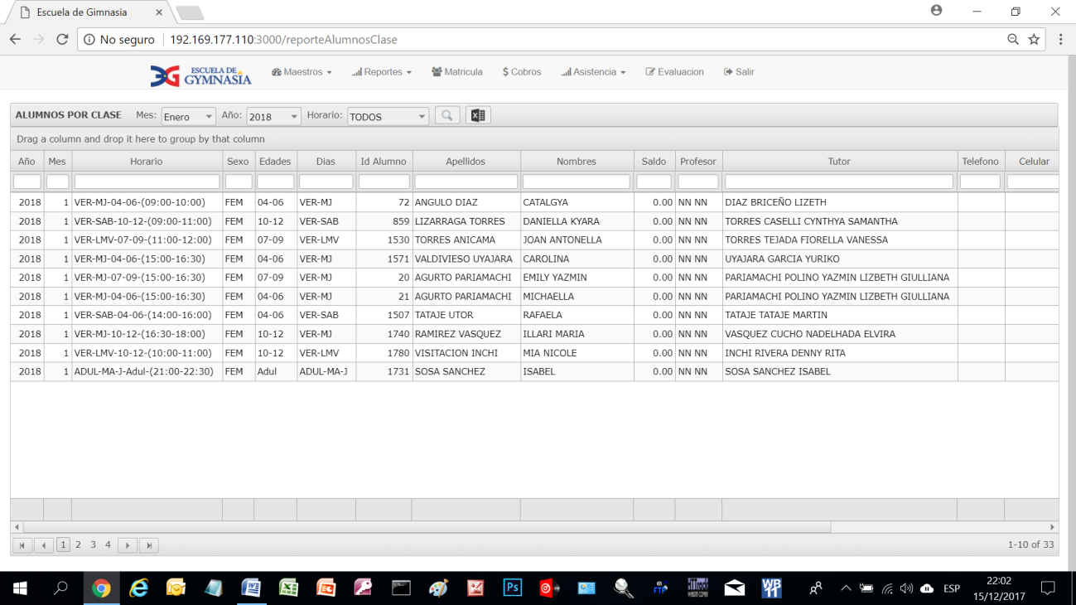

Reportes PAGO DE MATRICULADOS, figura el campo que se agrego FORMA DE PAGO, debe figurar la forma de pago que se registra en la Matricula, la matricula puede ser por TICKETS, FACTURA, BOLETA o REGISTRO.

Si se quiere actualizar o corregir la forma de pago, podría ser por tabla o modificación de matrícula, etc. O algo parecido a la modificación del profesor que se realiza en el Reporte ALUMNOS POR CLASE

COMO SE MENCIONO EN UN PRIMER MOMENTO, LA ADICION DEL CAMPO “Forma Pago” GENERARIA UN CAMBIO DE EN LA ESTRUCTURA DE LA BASE DE DATOS Y EL CAMBIO NO ACTUALIZARIA LA DATA DE FORMA RETROACTIVA, SE PUEDE ADICIONAR LA ACTUALIZACION DESDE EL MISMO REPORTE PERO AMERITARIA UNA INVERSION DE US$ 65.00 SI ESTA DE ACUERDO PROCEDIRA CON EL DESARROLLO DE DICHA OPCION.

